Перечень транспортных средств, признанных брошенными, разукомплектованными, бесхозяйными
дата осмотра | адрес | марка/модель/гос. номер/цвет | срок добровольного/принудительного перемещения | фотоматериалы
13.11.2018 | ул. Тепличная, 8б | Форд  О291СР 36  зеленый | 27.11.2018/ в соответствии с п. 4.1, 4.2 постановления № 36 от 29.01.2018 | 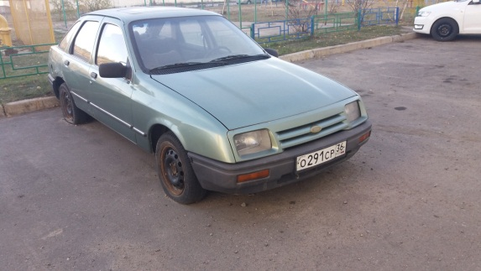 | 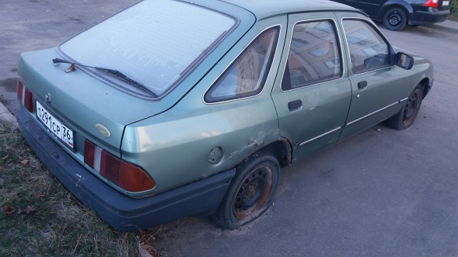
13.11.2018 | ул. Тепличная, 6б | ВАЗ 2106  Т164МВ 36  белый | 27.11.2018/ в соответствии с п. 4.1, 4.2 постановления № 36 от 29.01.2018 | 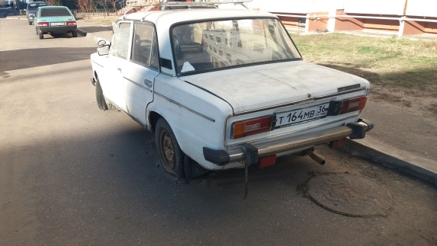 | 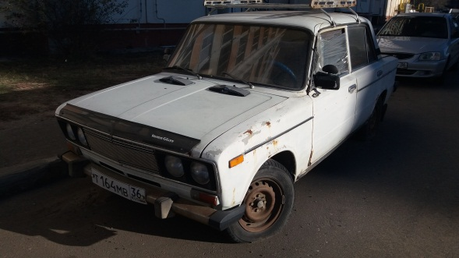
13.11.2018 | ул. 9 Января, 55 | Ауди 80  В927КУ 36  серый | 27.11.2018/ в соответствии с п. 4.1, 4.2 постановления № 36 от 29.01.2018 | 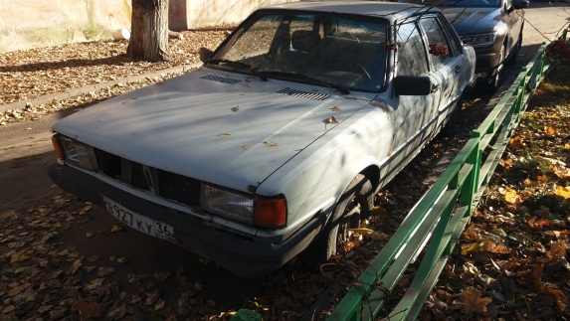 | 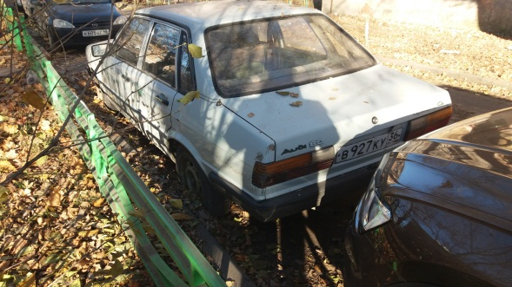
13.11.2018 | ул. 9 Января, 63 | ВАЗ  М685РН 71  фиолетовый | 27.11.2018/ в соответствии с п. 4.1, 4.2 постановления № 36 от 29.01.2018 | 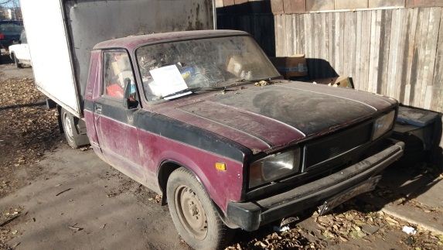 | 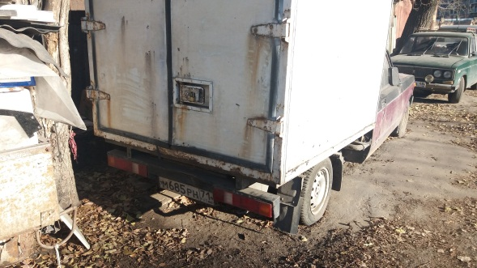
13.11.2018 | ул. Куцыгина, 21 | ВАЗ 2110  К813ОА 36  синий | 27.11.2018/ в соответствии с п. 4.1, 4.2 постановления № 36 от 29.01.2018 | 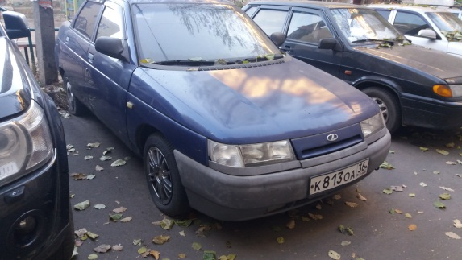 | 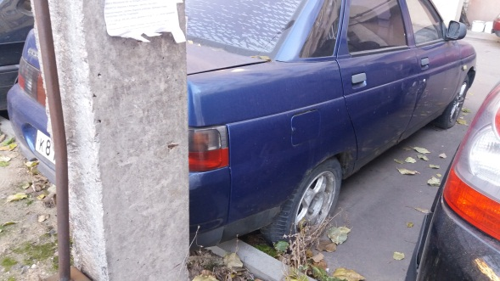
13.11.2018 | ул. Челюскинцев, 101а | ИЖ 2715  У028РС 36  белый | 27.11.2018/ в соответствии с п. 4.1, 4.2 постановления № 36 от 29.01.2018 | 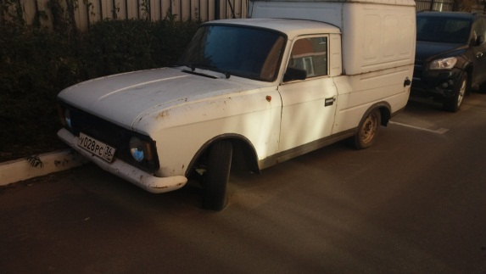 | 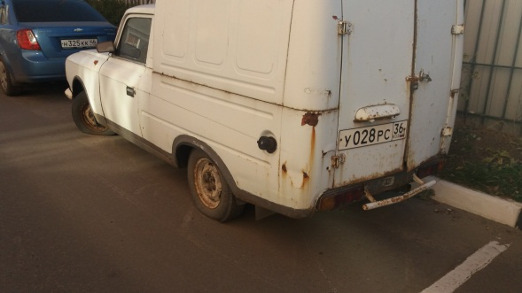
13.11.2018 | ул. Острогожская, 168/3 | ВАЗ 2106  С748ТК 36  синий | 27.11.2018/ в соответствии с п. 4.1, 4.2 постановления № 36 от 29.01.2018 | 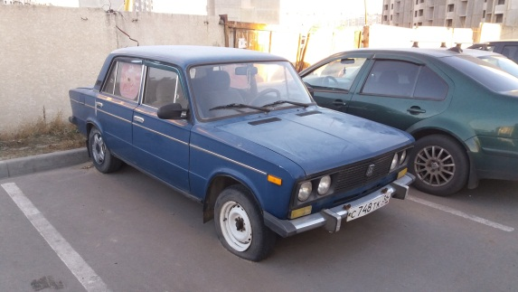 | 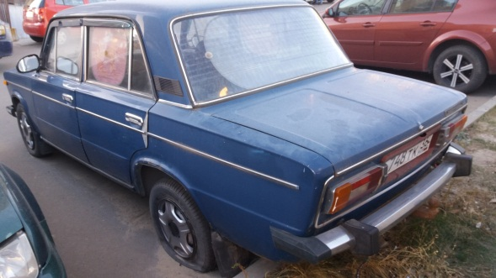
13.11.2018 | ул. Междуреченская, 1Ж | ЗАЗ 1102  Н865АК 46  голубой | 27.11.2018/ в соответствии с п. 4.1, 4.2 постановления № 36 от 29.01.2018 | 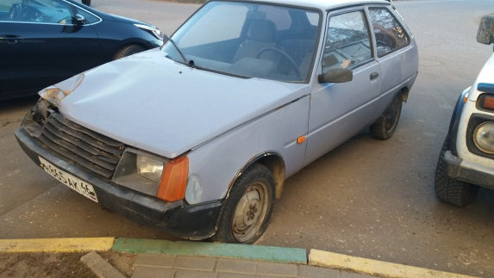 | 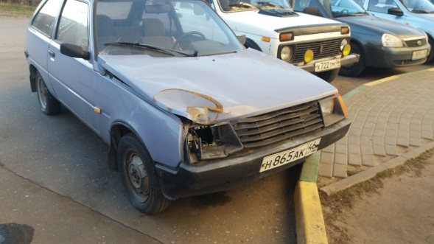
12.11.2018 | пр-т Патриотов, 40 | ВАЗ 2108  Е926МР 36  черный | 26.11.2018/ в соответствии с п. 4.1, 4.2 постановления № 36 от 29.01.2018 | 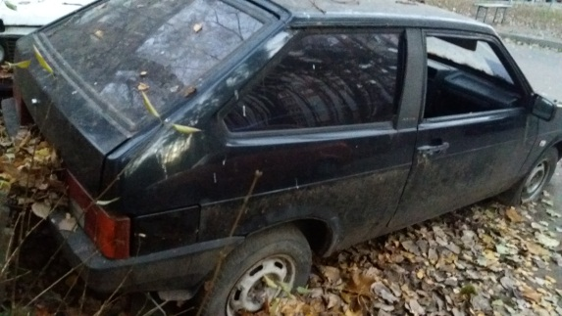 | 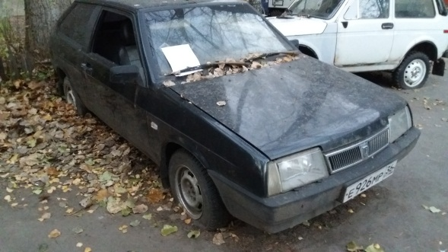
12.11.2018 | пр-т Патриотов, 32 | Киа  К570ТВ 36  синий | 26.11.2018/ в соответствии с п. 4.1, 4.2 постановления № 36 от 29.01.2018 | 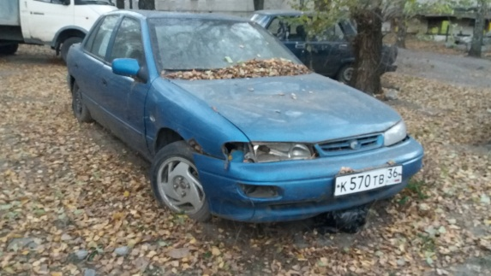 | 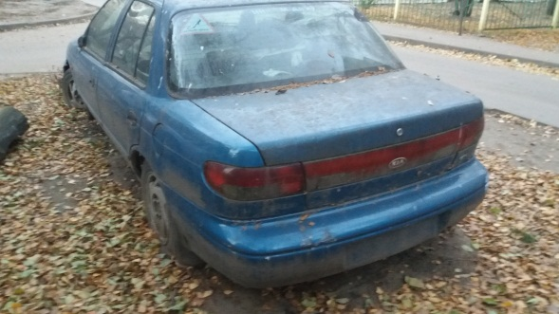
12.11.2018 | ул. Г. Сибиряков, 48 | Чери Амулет  К129СЕ 31  черный | 26.11.2018/ в соответствии с п. 4.1, 4.2 постановления № 36 от 29.01.2018 | 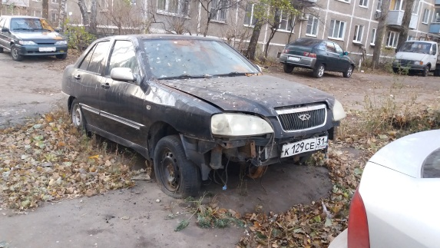 | 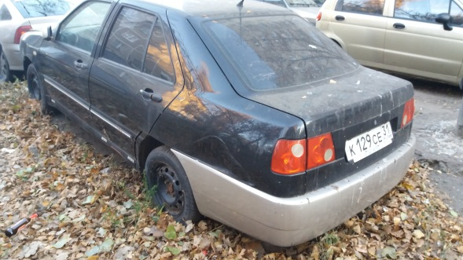
12.11.2018 | ул. Г. Сибиряков, 24 | ВАЗ 2107  Р560УН 36  бежевый | 26.11.2018/ в соответствии с п. 4.1, 4.2 постановления № 36 от 29.01.2018 | 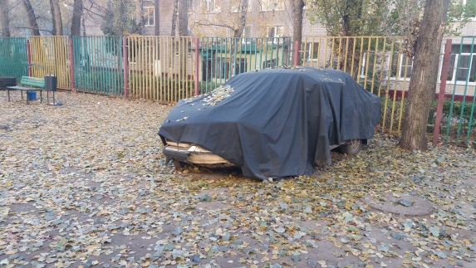 | 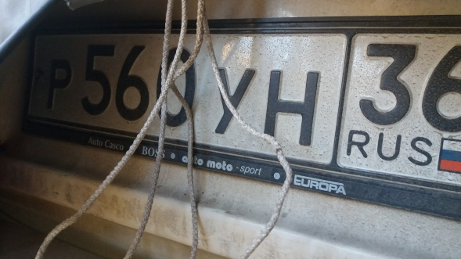
12.11.2018 | ул. Ю.-Моравская, 10 | ВАЗ 2114  Р622АР 136  золотистый | 26.11.2018/ в соответствии с п. 4.1, 4.2 постановления № 36 от 29.01.2018 | 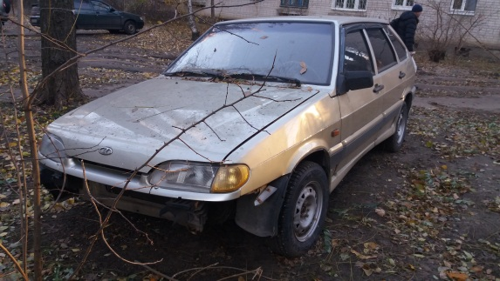 | 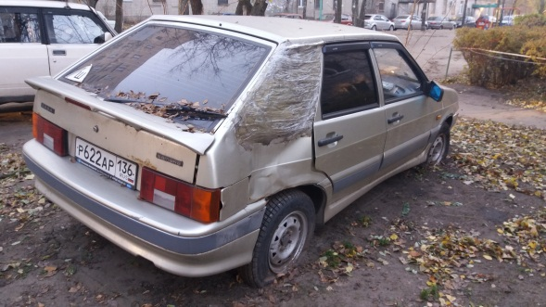
12.11.2018 | ул. Путиловская, 3 | ВАЗ 2115  Е282РН 36  синий | 26.11.2018/ в соответствии с п. 4.1, 4.2 постановления № 36 от 29.01.2018 | 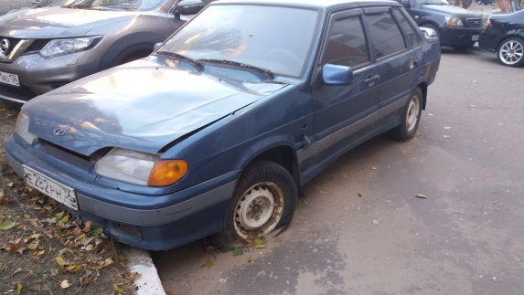 | 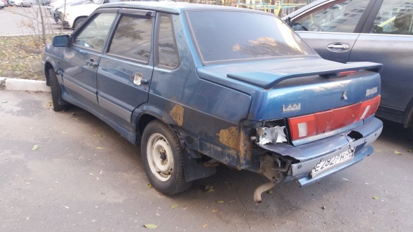
12.11.2018 | ул. Путиловская, 11 | Опель Кадет  У115РЕ 36  серый | 26.11.2018/ в соответствии с п. 4.1, 4.2 постановления № 36 от 29.01.2018 | 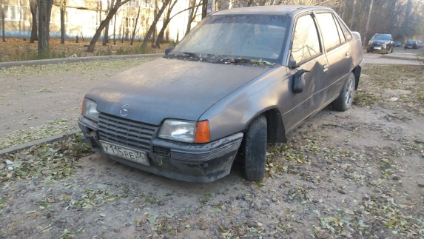 | 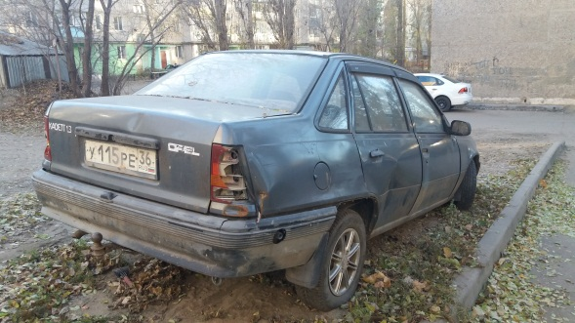
12.11.2018 | ул. Л. Шевцовой, 15 | Ауди 100  Х183ОЕ 36  серый | 26.11.2018/ в соответствии с п. 4.1, 4.2 постановления № 36 от 29.01.2018 | 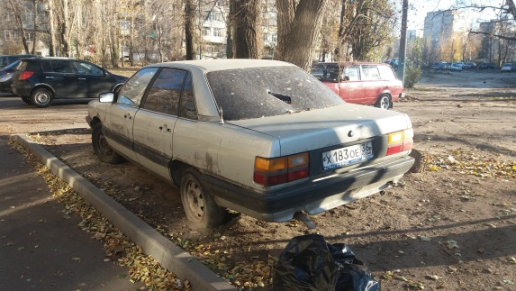 | 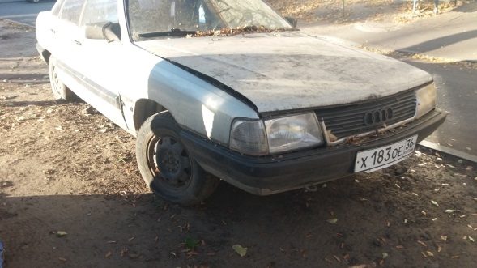
12.11.2018 | ул. Л. Шевцовой, 10/1 | Мазда 626  Р214УА 36  коричневый | 26.11.2018/ в соответствии с п. 4.1, 4.2 постановления № 36 от 29.01.2018 | 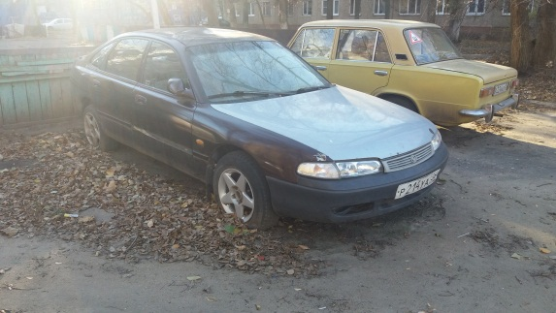 | 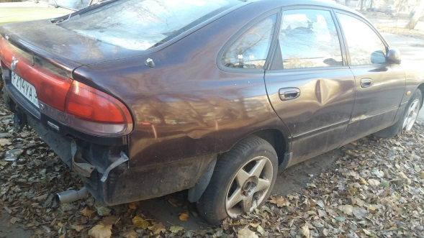
13.11.2018 | ул. 9 Января, 55 | Опель  серый | 27.11.2018/ в соответствии с п. 4.1, 4.2 постановления № 36 от 29.01.2018 | 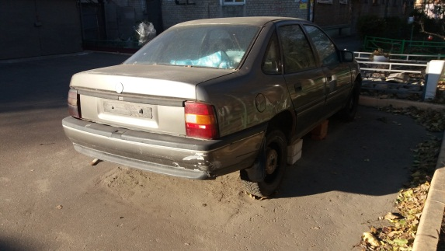 | 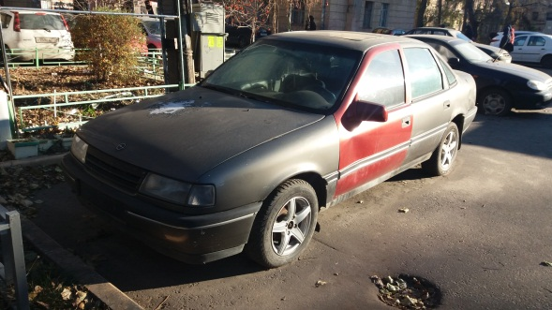
13.11.2018 | пер. Электронный, 2 | Москвич 412  бежевый | 27.11.2018/ в соответствии с п. 4.1, 4.2 постановления № 36 от 29.01.2018 | 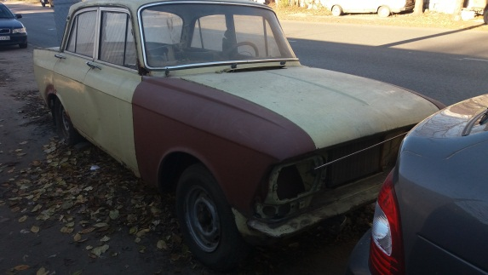 | 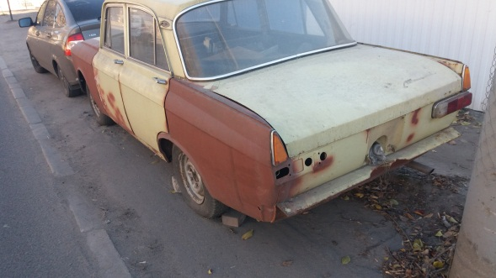
13.11.2018 | ул. 9 Января, 63 | ВАЗ 2105  бежевый | 27.11.2018/ в соответствии с п. 4.1, 4.2 постановления № 36 от 29.01.2018 | 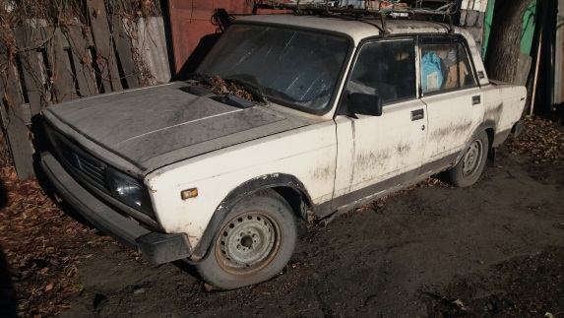 | 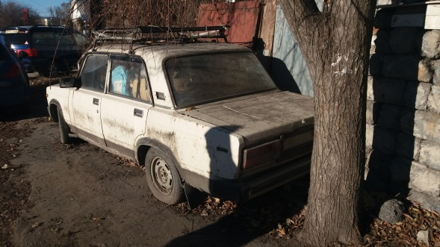
12.11.2018 | ул. О. Дундича, 15 | ВАЗ 2108  зеленый | 26.11.2018/ в соответствии с п. 4.1, 4.2 постановления № 36 от 29.01.2018 | 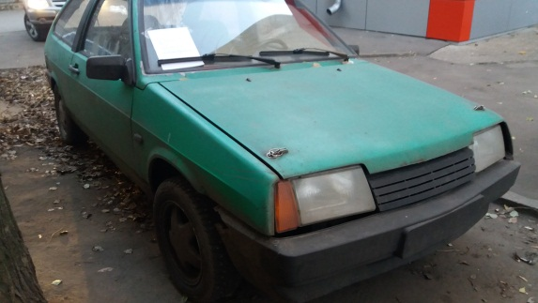 | 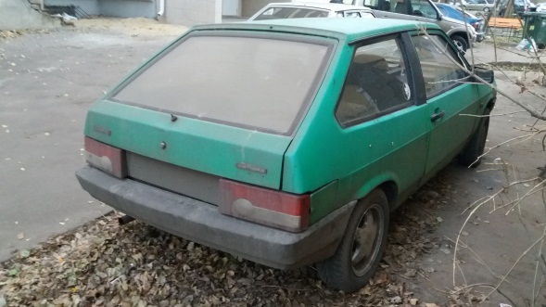
12.11.2018 | ул. Молодогвардейцев, 11А | АЗЛК 2141  серо-синий | 26.11.2018/ в соответствии с п. 4.1, 4.2 постановления № 36 от 29.01.2018 | 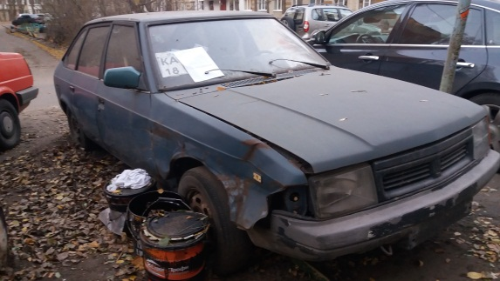 | 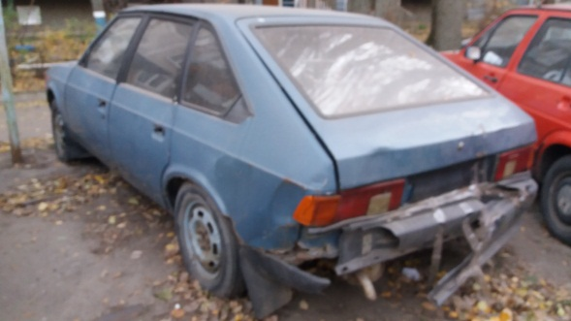
12.11.2018 | ул. Молодогвардейцев, 21 | Ауди 100  черный | 26.11.2018/ в соответствии с п. 4.1, 4.2 постановления № 36 от 29.01.2018 | 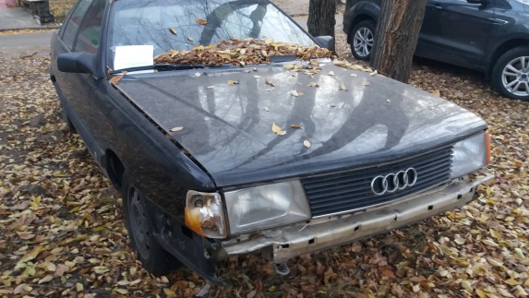 | 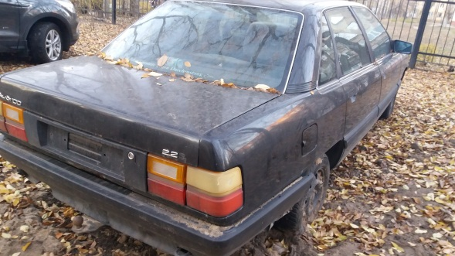
12.11.2018 | ул. Г. Сибиряков, 44 | Мерседес  Е338МН36  черный | 26.11.2018/ в соответствии с п. 4.1, 4.2 постановления № 36 от 29.01.2018 | 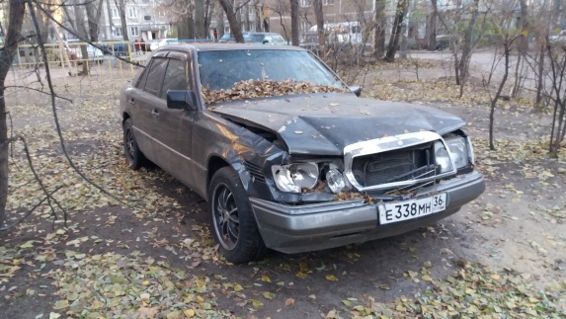 | 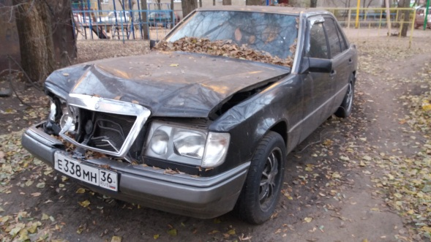
12.11.2018 | ул. Г. Сибиряков, 40 | ВАЗ 2114  черный | 26.11.2018/ в соответствии с п. 4.1, 4.2 постановления № 36 от 29.01.2018 | 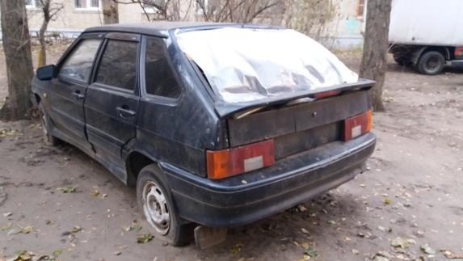 | 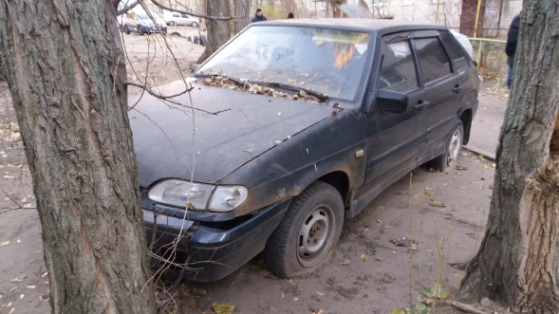
12.11.2018 | ул. Г. Сибиряков, 40 | ГАЗ 31029  черный | 26.11.2018/ в соответствии с п. 4.1, 4.2 постановления № 36 от 29.01.2018 | 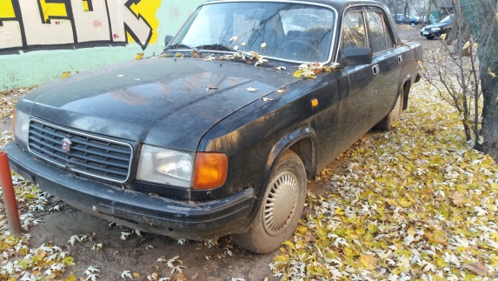 | 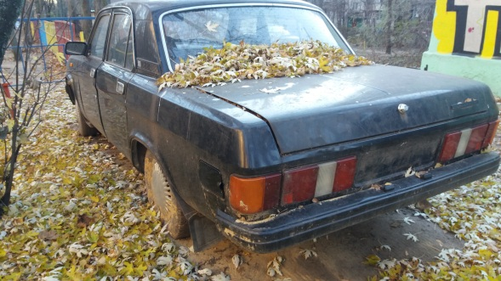
12.11.2018 | ул. Г. Сибиряков, 30 | Форд Таурус  сине-зеленый | 26.11.2018/ в соответствии с п. 4.1, 4.2 постановления № 36 от 29.01.2018 | 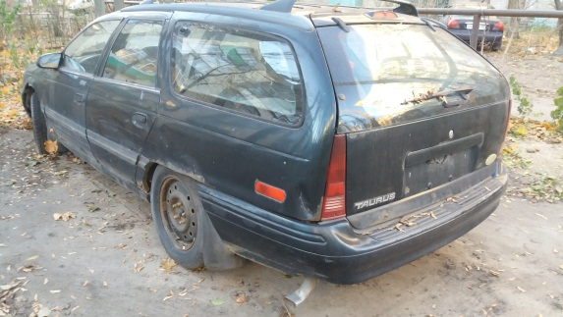 | 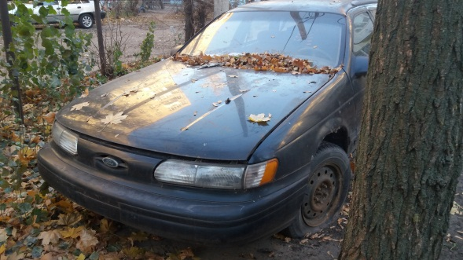
12.11.2018 | ул. Г. Сибиряков, 8 | Фольксваген Пассат | 26.11.2018/ в соответствии с п. 4.1, 4.2 постановления № 36 от 29.01.2018 | 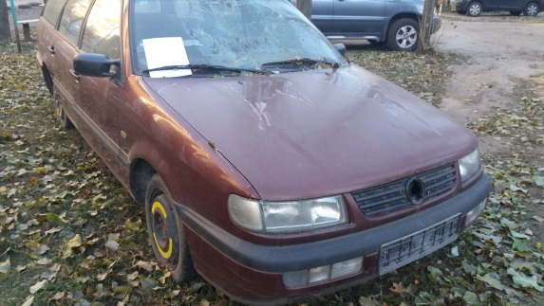 | 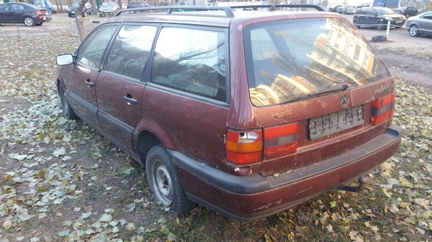
12.11.2018 | ул. Путиловская, 15А | ВАЗ 2108  красный | 26.11.2018/ в соответствии с п. 4.1, 4.2 постановления № 36 от 29.01.2018 | 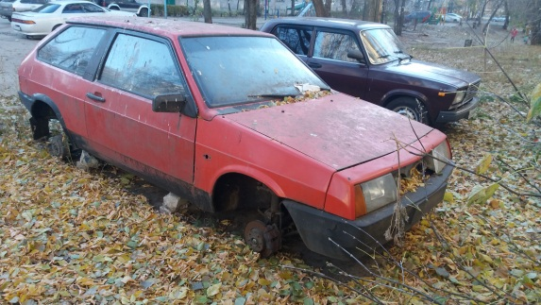 | 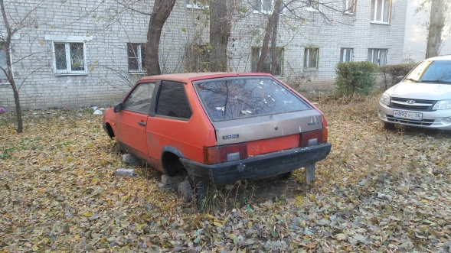
12.11.2018 | ул. Краснозвездная, 22 | Форд Таурус  коричневый | 26.11.2018/ в соответствии с п. 4.1, 4.2 постановления № 36 от 29.01.2018 | 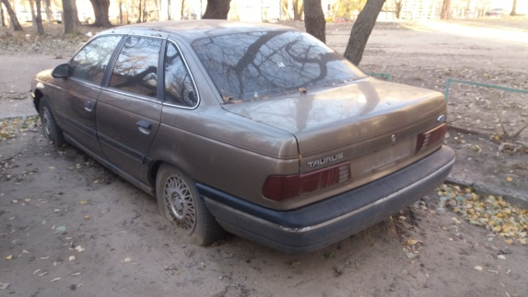 | 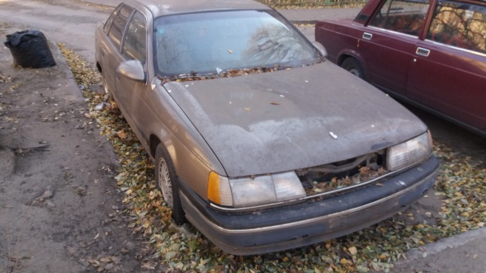
12.11.2018 | ул. Л. Шевцовой, 17 | ВАЗ 2112  серый | 26.11.2018/ в соответствии с п. 4.1, 4.2 постановления № 36 от 29.01.2018 | 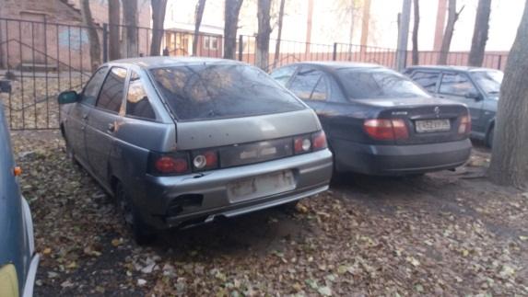 | 